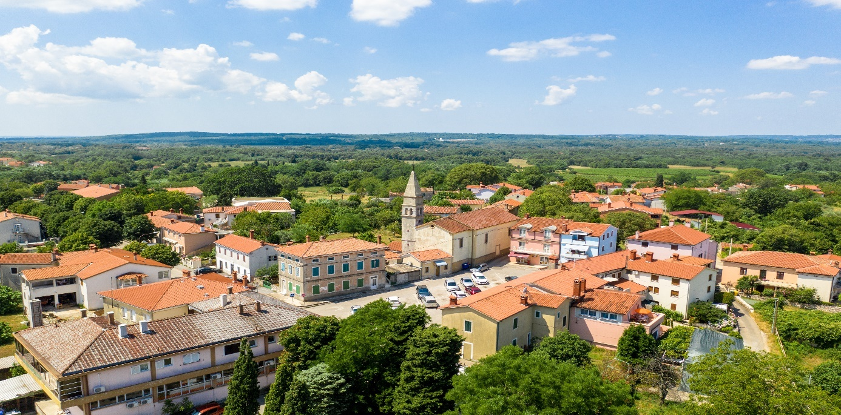

**Proračunski vodič za građane** **za 2025. godinu**

**Općina Sveta Nedelja**

**Poštovani građani,**



predstavljamo *Proračunski vodič za građane* za 2025. godinu, u kojemu je prikazano na koji način Općina Sveta Nedelja prikuplja i investira sredstva. Vođeni našim načelima i misijom u kojoj želimo kroz transparentno i učinkovito upravljanje javnim sredstvima i provođenje razvojnih projekata, osigurati građanima Općine Sveta Nedelja bolje životne uvjete u našoj sredini, odlučili smo i na ovaj način približiti Vam naš rad. Brošura se nalazi na internet stranici www.proracun.hr te na općinskoj službenoj stranici https://www.sv-nedelja.hr/. Kroz istu prikazati ćemo vam koji su općinski projekti planirani u ovoj proračunskoj godini, a od važnosti su za razvoj naše Općine.

I ove godine, kao i do sada, nastavljamo s opsežnim ulaganjima u našu zajednicu, s naglaskom na održavanje i izgradnju komunalne infrastrukture. Ponosno izdvajamo sredstva za održavanje i modernizaciju cesta, javnih površina i objekata, kao i za unapređenje javne rasvjete, uključujući njenu energetsku učinkovitost. Poseban naglasak stavljamo na adaptaciju stanova u vlasništvu općine te prigodno ukrašavanje naših naselja.

Osim toga, proračun predviđa nastavak sufinanciranja ključnih projekata poput izgradnje vodovoda, doprinos izgradnji OB Pula i ZCGO "Kaštijun", te ulaganja u rekonstrukciju Doma kulture "Poldrugo Valentin", uz prilagodbu dijela prostora za coworking. Sanacija pročelja i krova groblja u Nedešćini dodatno će unaprijediti kulturni i povijesni značaj naše općine.

Kako bismo osigurali dugoročni razvoj, u 2025. planiramo izgradnju kružnog toka u Štrmcu kojim želimo unaprijediti prometnu povezanost i sigurnost.

Kroz projekte izgradnje dječjih igrališta i modernizaciju javne rasvjete radimo na stvaranju prostora koji su sigurni i prilagođeni potrebama svih generacija.

Izgradnja sportske dvorane i poduzetničke zone Nedešćina donijet će nove mogućnosti za razvoj sporta, poslovanja i gospodarstva.

Svjesni važnosti zaštite okoliša, osigurali smo sredstva za dezinsekciju, dezinfekciju i deratizaciju te nastavak programa sanacije deponija Cere i uklanjanja divljih deponija. Naš cilj ostaje jasan – očuvati prirodne resurse i smanjiti negativne utjecaje otpada na okoliš.

Demografske mjere i unaprjeđenje obrazovnog sustava ključni su prioriteti našeg proračuna. Kroz razne aktivnosti i programe želimo stvoriti poticajno okruženje za obitelji, osigurati bolje uvjete za obrazovanje i skrb za djecu. Sufinanciramo prehranu učenika i produženi boravak u školi, a nastavak dodjeljivanja stipendija za studente i učenike te sufinanciranje prijevoza dodatno doprinosi ravnopravnim uvjetima za obrazovanje svih naših mladih.

Također, kroz sufinanciranje djelatnosti dadilja pomažemo roditeljima čija djeca nisu mogla biti upisana u vrtiće, osiguravajući brigu i skrb za najmlađe.Za najugroženije sugrađane osigurali smo sredstva za pomoć u novcu i naravi, jer dostojanstvo i osnovne životne potrebe svakog stanovnika za nas nisu samo prioritet, već i obveza dok potpore Crvenom križu Labin i drugim humanitarnim udrugama jačaju solidarnost u zajednici.

Sport i rekreacija temelj su zdravog društva, stoga nastavljamo ulagati u programe i projekte sportskih udruga i klubova, s posebnim naglaskom na uključivanje naših najmlađih u sportske aktivnosti. Proračunom podupiremo i manifestacije koje njeguju našu kulturnu tradiciju i identitet, uključujući Dane Općine, fešte poput "Petangošt" u Šumberu, Sveti Martin, "Martinje" i mnoge druge.

Dragi stanovnici, izdvojili smo dio projekata koji su u planu. Ukoliko smatrate da nam je još nešto potrebno kako bismo poboljšali našu Općinu molimo da nam isto predložite.

Općinska načelnica!

**Što je proračun?**



Proračun je akt kojim se procjenjuju prihodi i primici te utvrđuju rashodi i izdaci Općine Sveta Nedelja za proračunsku godinu, a sadrži i projekciju prihoda i primitaka te rashoda i izdataka za slijedeće dvije godine.

Proračun nije statičan akt, već se sukladno Zakonu može mijenjati tijekom proračunske godine, odnosno donose se Izmjene i dopune proračuna.



**Sadržaj proračuna**

Proračun JLS sastoji se od plana za proračunsku godinu i projekcija za sljedeće dvije godine. Proračun JLS sastoji se od općeg dijela, posebnog dijela i obrazloženja proračuna.

|  |  |  |
| --- | --- | --- |
| **SADRŽAJ** | **SASTAVNI DIO** | **OPIS SASTAVNOG DIJELA** |
| **Opći dio proračuna** | Sažetak Računa prihoda i rashoda Sažetak Računa financiranja | * ukupni prihodi poslovanja i prihodi od prodaje nefinancijske imovine, ukupni rashodi poslovanja i rashodi za nabavu nefinancijske imovine * ukupni primici od financijske imovine i zaduživanja i izdaci za financijsku imovinu i otplate zajmova |
| Račun prihoda i rashoda | * ukupni prihodi i rashodi iskazani prema izvorima financiranja i ekonomskoj klasifikaciji na razini skupine * ukupni rashodi iskazani prema funkcijskoj klasifikaciji |
| Račun financiranja | * ukupni primici od financijske imovine i zaduživanja i izdaci za financijsku imovinu i otplate instrumenata zaduživanja prema izvorima financiranja i ekonomskoj klasifikaciji na razini skupine |
| Preneseni višak ili preneseni manjak prihoda nad rashodima | * ako ukupni prihodi i primici nisu jednaki ukupnim rashodima i izdacima, opći dio proračuna sadrži i preneseni višak ili preneseni manjak prihoda nad rashodima |
| Višegodišnji plan uravnoteženja | * ako JLP(R)S ne mogu preneseni manjak podmiriti do kraja proračunske godine, obvezni su izraditi višegodišnji plan uravnoteženja za razdoblje za koje se proračun donosi * ako JLP(R)S ne mogu preneseni višak, zbog njegove veličine, u cijelosti iskoristiti u jednoj proračunskoj godini, korištenje viška planira se višegodišnjim planom uravnoteženja za razdoblje za koje se proračun donosi |
| **Posebni dio proračuna** | Plan rashoda i izdataka proračuna JLP(R)S i njihovih proračunskih korisnika | * rashodi i izdaci JLP(R)S i njihovih proračunskih korisnika iskazani po organizacijskoj klasifikaciji, izvorima financiranja i ekonomskoj klasifikaciji na razini skupine, raspoređenih u programe koji se sastoje od aktivnosti i projekata |
| **Obrazloženje proračuna** | Obrazloženje općeg dijela proračuna i obrazloženje posebnog dijela proračuna | * obrazloženje općeg dijela proračuna JLP(R)S sadrži obrazloženje prihoda i rashoda, primitaka i izdataka proračuna JLP(R)S i obrazloženje prenesenog manjka odnosno viška proračuna JLP(R)S * obrazloženje posebnog dijela proračuna JLP(R)S temelji se na obrazloženjima financijskih planova proračunskih korisnika, a sastoji se od obrazloženja programa koje se daje kroz obrazloženje aktivnosti i projekata zajedno s ciljevima i pokazateljima uspješnosti iz akata strateškog planiranja. |

**Proračunski korisnici:**



Proračunski korisnici su ustanove, tijela javne vlasti kojima je JLS osnivač ili suosnivač, a čije je financiranje većim dijelom iz proračuna svog osnivača ili suosnivača. Proračunski korisnici JLS mogu biti dječji vrtići, knjižnice, javne vatrogasne postrojbe, muzeji, kazališta, domovi za starije i nemoćne osobe…

**Zakoni i sankcije:**



Sukladno Zakonu o Proračunu (»Narodne novine«, broj 87/08, 136/12, 15/15) Proračun se donosi za jednu fiskalnu (proračunsku) godinu. Kod nas se fiskalna godina poklapa s kalendarskom i traje od 01. siječnja do 31. prosinca. Jedini ovlašteni predlagatelj Proračuna je Općinski načelnik. Općinski načelnik jedinice lokalne samouprave odgovoran je za zakonito i pravilno planiranje i izvršavanje proračuna, za svrhovito, učinkovito i ekonomično raspolaganje proračunskim sredstvima. Proračun donosi (izglasava) Općinsko vijeće do kraja godine.

Ako se ne donese proračun prije početka proračunske godine, privremeno se, a najduže za prva tri mjeseca proračunske godine, na osnovi odluke o privremenom financiranju koja mora biti donesena do 31. prosinca, nastavlja financiranje poslova, funkcija i programa tijela jedinica lokalne i područne samouprave i drugih proračunskih i izvanproračunskih korisnika.

U slučaju kada je raspušteno samo Općinsko vijeće, a Općinski načelnik nije razriješen, do imenovanja povjerenika Vlade Republike Hrvatske, financiranje se obavlja izvršavanjem redovnih i nužnih rashoda i izdataka temeljem odluke o financiranju nužnih rashoda i izdataka koju donosi Općinski načelnik.

Po imenovanju povjerenika Vlade Republike Hrvatske, Općinski načelnik predlaže povjereniku novu odluku o financiranju nužnih rashoda i izdataka u koju su uključeni ostvareni prihodi i primici te izvršeni rashodi i izdaci u vremenu do dolaska povjerenika. Ako se do 31. ožujka ne donese proračun, povjerenik donosi odluku o financiranju nužnih rashoda i izdataka za razdoblje do donošenja proračuna.

Ako do isteka roka privremenog financiranja nije donesen proračun u jedinici u kojoj je općinski načelnik koji nema zamjenika onemogućen u obavljanju svoje dužnosti, financiranje se obavlja izvršavanjem redovnih i nužnih rashoda i izdataka temeljem odluke o financiranju nužnih rashoda i izdataka koju donosi predstavničko tijelo na prijedlog privremenog zamjenika općinskog načelnika iz članka 43.a Zakona o lokalnoj i područnoj (regionalnoj) samoupravi (»Narodne novine«, broj 33/01, 60/01, 129/05, 109/07, 125/08, 36/09, 150/11, 144/12, 19/13, 137/15, 123/17, 98/19, 144/20).

**Ukupan proračun, odnosno ukupni prihodi i primici, kao i rashodi i izdaci, Sveta Nedelja za 2025. godinu, planirani su u iznosu od 4.675.687,87 eura**

**PRIHODI I PRIMICI**

**Prihodi poslovanja** Općine Sveta Nedelja za 2025. godinu planirani su u iznosu od 3.853.649,29 eura, a čine ih **prihodi od poreza** planirani u iznosu od 1.537.063,19 eura. **Pomoći iz inozemstva i od subjekata unutar općeg proračuna** planirani su u iznosu od 1.019.302,47 eura, **prihodi od imovine** u iznosu od 224.892,60 eura, **prihodi od upravnih i administrativnih pristojbi, pristojbi po posebnim propisima i naknada** planirani u iznosu od 1.072.391,03 eura, **prihodi od prodaje nefinancijske imovine** planirani su u iznosu od 7.645,29 eura (prihodi od prodaje neproizvedene dugotrajne imovine 6.517,29 eura i prihodi od prodaje proizvedene dugotrajne imovine 1.128,00 eura).

**Višak prihoda iz prethodne godine 814.393,29 eura.**

|  |  |  |  |  |  |
| --- | --- | --- | --- | --- | --- |
| **PRIHODI I PRIMICI(eur)** | **IZVRŠENJE**  **2023.** | **PLAN**  **2024.** | **PLAN 2025** | **PROJEKCIJE 2026.** | **PROJEKCIJE 2027.** |
| **6 Prihodi poslovanja** | **2.724.424,64** | **2.938.369,40** | **3.853.649,29** | **5.128.203,61** | **3.479.978,67** |
| **61** Prihodi od poreza | 1.649.443,70 | 1.521.783,30 | 1.537.063,19 | 1.872.840,14 | 2.089.646,79 |
| **63** Pomoći iz inozemstva i od subjekata unutar općeg proračuna | 87.535,79 | 119.302,47 | 1.019.302,47 | 1.947.757,91 | 84.130,93 |
| **64** Prihodi od imovine | 167.674,27 | 224.892,60 | 224.892,60 | 229.942,28 | 228.084,16 |
| **65** Prihodi od upravnih i administrativnih pristojbi, pristojbi po posebnim propisima i naknada | 819.770,88 | 1.072.391,03 | 1.072.391,03 | 1.077.663,28 | 1.078.116,79 |
| **68** Kazne, upravne mjere i ostali prihodi | 0,00 | 0,00 | 0,00 | 0,00 | 0,00 |
| **7 Prihodi od prodaje nefinancijske imovine** | 1.381,02 | 7.645,29 | **7.645,29** | **4.645,29** | **4.645,29** |
| **71** Prihodi od prodaje neproizvedene dugotrajne imovine | 0,00 | 6.517,29 | **6.517,29** | **3.517,29** | 3.517,29 |
| **72** Prihodi od prodaje proizvedene dugotrajne imovine | 1.381,02 | 1.128,00 | 1.128,00 | 1.128,00 | 1.128,00 |
| **8 Primici od financijske imovine i zaduživanja** | **0,00** | **0,00** | **0,00** | **0,00** | **0,00** |
| **84** Primici od zaduživanja | 0,00 | 0,00 | 0,00 | 0,00 | 0,00 |

**RASHODI I IZDACI**

|  |  |  |  |  |  |  |  |  |  |
| --- | --- | --- | --- | --- | --- | --- | --- | --- | --- |
| **RASHODI I IZDACI(eur)** | **IZVRŠENJE**  **2023.** | **PLAN**  **2024.** | | **PLAN 2025..** | | **PROJEKCIJE 2026.** | | **PROJEKCIJE 2027.** | |
| **3 Rashodi poslovanja** | **1.798.110,27** | **2.836.196,52** | | **3.166.246,43** | | **2.887.439,61** | | **2.774.590,59** | |
| **31** Rashodi za zaposlene | 190.095,41 | 286.712,03 | | 319.830,35 | | 319.830,35 | | 319.830,35 | |
| **32** Materijalni rashodi | 717.485,74 | 1.270.683,08 | | 1.220.456,71 | | 1.048.658,61 | | 987.857,69 | |
| **34** Financijski rashodi | **26.253,05** | 38.708,32 | | 38.575,60 | | 32.806,60 | | 30.568,96 | |
| **35 Subvencije** | 530,00 | 29.500,00 | | 41.200,00 | | 17.527,23 | | 10.027,23 | |
| **36** Pomoći dane u inozemstvo i unutar opće države | 478.600,23 | 619.471,80 | | 913.595,61 | | 897.652,85 | | 897.637,13 | |
| **37** Naknade građanima i kućanstvima na temelju osiguranja i druge naknade | **175.235,96** | 257.741,41 | | 246.618,12 | | 243.005,17 | | 243.005,17 | |
| **38** Ostali rashodi | 209.909,88 | 333.379,88 | | 385.970,04 | | 327.958,80 | | 285.664,06 | |
| **4 Rashodi za nabavu nefinancijske imovine** | **57.798,05** | **580.572,58** | | **1.409.160,16** | | **2.145.128,01** | | **620.325,53** | |
| **41** Rashodi za nabavu neproizvedene dugotrajne  imovine | 0,00 | 46.452,98 | | 46.452,98 | | 46.452,98 | | 22.726,49 | |
| **42** Rashodi za nabavu proizvedene dugotrajne imovine | 57.798,05 | 520.119,60 | | 1.354.707,18 | | 2.093.675,03 | | 592.599,04 | |
| **45** Rashodi za dodatna ulaganja na nefinancijskoj imovini | 0,00 | 14.000,00 | | 8.000,00 | | 5.000,00 | | 5.000,00 | |
| **5 Izdaci za financijsku imovinu i otplate zajmova** | **100.193,40** | **100.281,28** | **100.281,28** | | **100.281,28** | | **89.707,84** | |
| **54** Izdaci za otplatu glavnice primljenih kredita i zajmova |  | 100.281,28 | 100.281,28 | | 100.281,28 | | 89.707,84 | |

**Rashodi poslovanja**

Rashodi poslovanja Općine Sveta Nedelja za 2025. godinu planirani su u iznosu od 3.166.246,43 eura, a čine ih:

1. Rashodi za zaposlene planirani u iznosu od 319.830,35 eura;
2. Materijalni rashodi planirani u iznosu od 1.220.456,71 eura;
3. Financijski rashodi planirani u iznosu od 38.575,60 eura;
4. Subvencije planirane u iznosu od 41.200,00 eura;
5. Pomoći dane u inozemstvo i unutar općeg proračuna planirane u iznosu od 913.595,61 eura;
6. Naknade građanima i kućanstvima na temelju osiguranja i druge naknade planirane u iznosu od 246.618,12 eura;
7. Ostali rashodi planirani u iznosu od 385.970,04 eura.

**Rashodi za nabavu nefinancijske imovine**

**Rashodi za nabavu nefinancijske imovine planirani u iznosu 1.409.160,16 eura, a čine ih:**

1. Rashodi za nabavu neproizvedene dugotrajne imovine planirani u iznosu od 46.452,98 eura;
2. Rashodi za nabavu proizvedene dugotrajne imovine planirani u iznosu od 1.354.707,18 eura;
3. Rashodi za dodatna ulaganja na nefinancijskoj imovini planirani u iznosu od 8.000,00 eura.

**Izdaci za financijsku imovinu i otplate zajmova planirani u iznosu od 100.281,28 eura**

Izdaci za otplatu glavnice primljenih kredita i zajmova planirani u iznosu od 100.281,28 eura.

**PRORAČUNSKE KLASIFIKACIJE**

Prihodi, primici, rashodi i izdaci proračuna i financijskog plana iskazuju se prema proračunskim klasifikacijama. Sukladno Pravilniku o proračunskim klasifikacijama (»Narodne novine«, broj 04/24) proračunske klasifikacije jesu:

* + **Organizacijska klasifikacija** sadrži povezane i međusobno usklađene (hijerarhijski i s obzirom na odnose prava i odgovornosti) cjeline proračuna i proračunskih korisnika koje odgovarajućim materijalnim sredstvima ostvaruju postavljene ciljeve,
  + **Programska klasifikacija** je prikaz programa i njihovih sastavnih dijelova: aktivnosti i projekata, definiranih u skladu s aktima strateškog planiranja te ciljevima i zadaćama proračuna te proračunskih i izvanproračunskih korisnika,
  + **Funkcijska klasifikacija** je prikaz rashoda proračuna te proračunskih i izvanproračunskih korisnika razvrstanih prema njihovoj namjeni,
  + **Ekonomska klasifikacija** sadrži prihode i primitke razvrstane po prirodnim vrstama te rashode i izdatke razvrstane prema njihovoj ekonomskoj namjeni kojoj služe,
  + **Lokacijska klasifikacija** je prikaz rashoda i izdataka prema teritorijalno definiranim cjelinama u skladu s ustrojem Republike Hrvatske, drugih država članica Europske unije te ostalih država,
  + **Izvori financiranja**, a koje čine skupine prihoda i primitaka iz kojih se podmiruju rashodi i izdaci određene vrste i utvrđene namjene.

Proračun Općine Sveta Nedelja sastoji se od razdjela, glava i programa. Programi se sastoje od aktivnosti i projekata (kapitalni i tekući projekti).

**OPIS POSEBNOG DIJELA PRORAČUNA**

**Razdjel 100 PREDSTAVNIČKA I IZVRŠNA TIJELA PLANIRANO U IZNOSU OD 69.871,31 EURA**

**GLAVA 10 PREDSTAVNIČKA I IZVRŠNA TIJELA PLANIRANO U IZNOSU OD 69.871,31 EURA**

**Program 1000 Predstavnička i izvršna tijela planirano u iznosu od 44.871,31 eura**

Rashodi vezani uz djelokrug rada Općinskog vijeća planirani su u iznosu od 22.645,41 eura, sredstva za rad političkih stranaka zastupljenim u Općinskom vijeću planirana su u iznosu od 5.725,90 eura, za rad predstavnika Vijeća Bošnjačke nacionalne manjine planirano je 9.500,00 eura i za svečanu sjednicu za Dan općine planirano je 7.000,00 eura.

**Program 1002 Provođenje izbora planirano u iznosu od 25.000,00 eura**

Za lokalne izbore 2025. planirano je 25.000,00 eura.



**RAZDJEL 200 JEDINSTVENI UPRAVNI ODJEL PLANIRANO U IZNOSU OD 4.605.816,56 EURA**

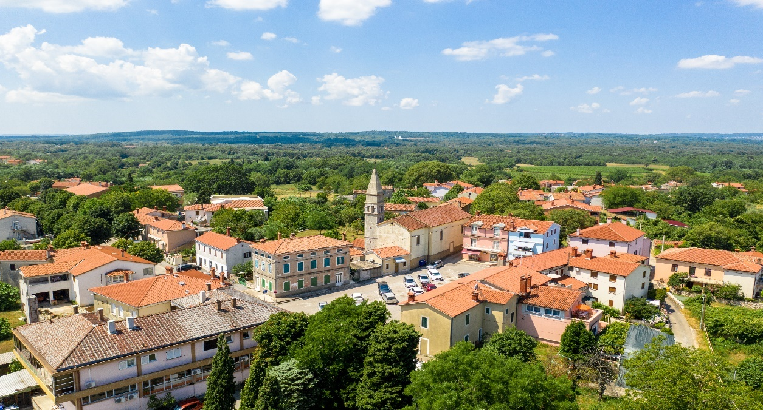

**GLAVA 10 JEDINSTVENI UPRAVNI ODJEL PLANIRANO U IZNOSU OD 728.162,29 EURA**

**Program 1001 Javna uprava i administracija planirano u iznosu od 728.162,29 eura.**

Za redovnu djelatnost općinske uprave (administrativno, tehničko i stručno osoblje) planirano je 700.576,52 eura.

Za tekuću pričuvu planirano je 5.308,91 eura, nabavu dugotrajne imovine 14.640,72 eura, dovoz pitke vode domaćinstvima 1.000,00 eura i za nasljeđivanje ošasne imovine 6.636,14 eura.

**GLAVA 20 VATROGASTVO I CIVILNA ZAŠTITA PLANIRANO U IZNOSU OD 213.435,10 EURA**

**Program 2001 Zaštita od požara planirano je u iznosu od 213.435,10 eura**

U ovom programu planiraju se sredstava za osnovnu djelatnost Javne vatrogasne postrojbe u iznosu od 167.978,00 eura, za područnu vatrogasnu zajednicu planirano je 33.555,51 eura, za Civilnu zaštitu – zaštita i spašavanje planirano je 8.472,53 eura dok se za Vatrogasnu zajednicu IŽ – Stručna služba za zaštitu i spašavanje planira 929,06 eura i za procjenu ugroženosti i plan zaštite od požara planira 2.500,00 eura.

**GLAVA 30 GOSPODARSTVO PLANIRANO U IZNOSU OD 90.265,20 EURA**

**Program 3001 Poticanje razvoja gospodarstva i poljoprivrede planirano u iznosu od 86.018,07 eura**

Općina Sveta Nedelja nastavlja razvijati gospodarstvo kroz ulaganja u poljoprivredu, gospodarstvo i turizam. Za unapređenje poljoprivrede planirano je 26.990,84 eura, za agroturizam planirano je 1.000,00 eura, za razvoj turizma planirano je 40.000,00 eura i za poticaje gospodarstvu planirano je 18.027,23 eura.



**Program 3002 Promicanje ruralnog razvoja planirano u iznosu od 4.247,13 eura**

Kroz ovaj program sufinancira se LAG (Lokalna akcijska grupa) Labinštine u iznosu od 4.247,13 eura.

**GLAVA 40 KOMUNALNA INFRASTRUKTURA PLANIRANO U IZNOSU OD 2.379.311,42 EURA**

**Program 4001 Održavanje objekata i uređaja komunalne infrastrukture planirano u iznosu od 757.805,20 eura**

U ovom programu izdvajaju se sredstva za održavanje cesta i drugih javnih površina u iznosu od 243.963,37 eura, za održavanje javnih površina planirano je 82.500,00 eura, za uređaje i javnu rasvjetu 200.544,56 eura, održavanje objekata planirano je 29.973,84 eura, za modernizaciju JR na području Općine Sveta Nedelja planirano je 24.125,00 eura, za prigodno ukrašavanje naselja planirano je 8.626,98 eura, za provođenje mjera obvezne preventivne dezinsekcije, dezinfekcije i deratizacije planirano je 4.200,00 eura, za sakupljanje napuštenih ili izgubljenih životinja i njihovo zbrinjavanje te sakupljanje i zbrinjavanje lešina planirano je 8.000,00 eura, za sanaciju zgrade Veli Golji planirano je 3.000,00 eura, za adaptaciju stanova u vlasništvu Općine Sv. Nedelja planirano je 10.000,00 eura, za sanaciju pročelja i krova-groblje Nedešćina planirano je 50.000,00 eura, za uređenje igrališta iza Doma kulture u Šumberu planirano je 50.180,00 eura.

**Program 4002 Program zaštite okoliša planirano u iznosu od 30.576,61 eura**

Za iznošenje i odvoz otpada planirano je 8.659,03 eura, za sanaciju divljih deponija planirano je 2.000,00 eura, za higijeničarsku službu planirano je 2.000,00 eura, za sanaciju divljih deponija planirano je 2.000,00 eura i za sanaciju deponija Cere i drugo gospodarenje otpadom planirano 17.917,58 eura.

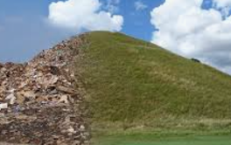

**Program 4003 Izgradnja objekata i uređaja komunalne infrastrukture planirano u iznosu od 1.554.249,14 eura**

Za otplatu kredita planirano je 18.315,75 eura (ZABA) i 106.694,15 eura (HBOR), za izgradnju i asfaltiranje cesta 271.599,37 eura, izgradnju javne rasvjete 36.946,20 eura, za sufinanciranje izgradnje vodovoda 48.576,55 eura, za sufinanciranje izgradnje OB Pula i ZCGO „Kaštijun“ 6.968,80 eura, za izgradnju sportske dvorane 981.285,72 eura, za rekonstrukciju doma kulture „Poldrugo Valentin“ 3. faza -Arhiva planirano je 8.000,00 eura , za rekonstrukciju prizemlja doma kulture „ Poldrugo Valentin za cooworking planirano je 29.475,00 eura, za izgradnju poduzetničke zone Nedešćina planirano je 17.350,00 eura , za sufinanciranje kreditne obveze za adaptaciju i opremanje Odjela za dječju rehabilitaciju u Specijalnoj bolnici „Martin Horvat“ Rovinj 2.162,60 eura, za izgradnju pristupnog puta Sv. Martin demografska mjera planirano je 11.875,00 eura i za izgradnju kružnog toka Štrmac planirano je 15.000,00 eura.

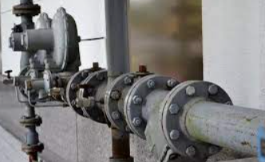

**Program 4004 Prostorno planiranje planirano u iznosu od 67.371,92 eura**

Za Prostorno planiranje planirano je 16.281,44 eura, za kupnju nekretnina u Poduzetničkoj zoni Nedešćina planirano je 46.452,98 eura i za izmjene i dopune prostornog plana Općine Sveta Nedelja u dijelu Poduzetničke zone planirano je 4.637,50 eura.

**Program 4005 Program korištenja sredstava fondova EU i drugih fondova planirano u iznosu od 12.000,00 eura**

Za pripremu dokumentacije za EU fondove planirano je 12.000,00 eura.

**GLAVA 50 JAVNE POTREBE I USLUGE U ZDRAVSTVU PLANIRANE U IZNOSU OD 43.538,14 EURA**

**Program 5001 Dodatne usluge u zdravstvu i preventiva planirano u iznosu od 43.538,14 eura**

Za hitnu medicinsku pomoć planirano je 28.883,68 eura, za preventivni pregled i savjetovanja (mamografija) planirano je 14.654,46 eura.



**GLAVA 60 PROGRAMSKA DJELATNOST KULTURE PLANIRANO U IZNOSU OD 96.604,08 EURA**

**Program 6001 Kulturne manifestacije planirane u iznosu od 76.318,07 eura**

Dan Općine Sveta Nedelja planirano u iznosu od 43.000,00 eura, za ostale razne manifestacije planirano je 15.318,07 eura dok se za Feštu „Patengoš“ u Šumberu planira 7.000,00 eura, Feštu Sveti Martin‑izložba vina 4.000,00 eura, Fešta Štrmac 3.000,00 eura, Fešta Snašići 3.000,00 i za "MARTINJE" u Svetom Martinu 1.000,00 eura.

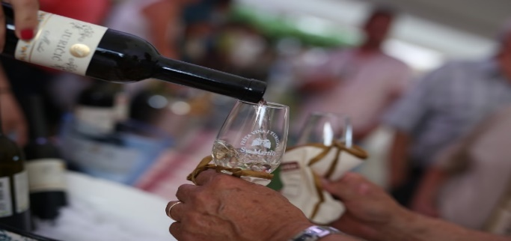

**Program 6006 Ostali korisnici u planirano u iznosu od 20.286,01 eura**

Za ostale korisnike u kulturi planirano je 12.626,98 eura dok se za vjerske zajednice i sl. planira 7.659,03 eura.

**GLAVA 70 PROGRAMSKA DJELATNOST ŠPORTA PLANIRANO U IZNOSU OD 57.000,00 EURA**

**Program 7001 Športske aktivnosti planirano je 57.000,00 eura**

**GLAVA 80 JAVNE USTANOVE PREDŠKOLSKOG ODGOJA I OBRAZOVANJA PLANIRANO U IZNOSU OD 772.520,61 EURA**

**Program 8001 Predškolski odgoj planirano u iznosu od 632.969,63 eura**

Za dječji vrtić "Pjerina Verbanac" Labin i dječji vrtić "Kockica" Kršan planirano je 509.642,40 eura, za sufinanciranje djelatnosti dadilja planirano je 2.000,00 eura i za dječji vrtić "Pjerina Verbanac" PO Vrećari planirano je 121.327,23 eura.

**Program 8002 Školstvo planirano u iznosu od 139.550,98 eura**

Za potpore obrazovanju planirano je 6.737,98 eura, za sufinanciranje produženog boravka u OŠ planirano je 79.813,00 eura, dok se za stipendije učenicima i studentima planira 53.000,00 eura.



**GLAVA 90 PROGRAMSKA DJELATNOST SOCIJALNE SKRBI PLANIRANO U IZNOSU OD 224.979,72 EURA**

**Program 9001 Program socijalne skrbi i novčanih pomoći planirano u iznosu od 224.979,72 eura**

Za pomoć u novcu pojedincima i obiteljima planirano je 19.954,21 eura, za pomoć u naravi pojedincima i obitelji planirano je 159.343,91 eura, za subvencije putnih troškova učenika planirano je 14.320,00 eura, za razne udruge planirano je 12.082,23 eura dok se za djelatnost Crvenog križa Labin planira 19.279,37 eura.

***Projekti Općine Sveta Nedelja u 2025. godini s projekcijama za 2026. i 2027. godinu***

|  |  |  |  |
| --- | --- | --- | --- |
| **Naziv projekta** | **2025.** | **2026.** | **2027.** |
| Adaptacija stanova u vlasništvu Općine Sveta Nedelja | 10.000,00 | 10.000,00 | 10.000,00 |
| Sanacija pročelja i krova groblje Nedešćina | 50.000,00 | 59.952,82 | 59.952,82 |
| Sanacija zgrade Veli Golji | 3.000,00 | 0,00 | 0,00 |
| Program sanacije deponija Cere i drugo gospodarenje otpadom | 17.917,58 | 16.590,35 | 8.183,88 |
| Izgradnja i asfaltiranje cesta | 271.599,37 | 204.645,30 | 204.645,30 |
| Izgradnja javne rasvjete | 36.946,20 | 0,00 | 0,00 |
| Sufinanciranje izgradnje vodovoda | 48.576,55 | 48.576,55 | 24.288,28 |
| Sufinanciranje izgradnje OB Pula i ZCGO "Kaštijun" | 6.968,80 | 6.936,89 | 6.936,89 |
| Izgradnja sportske dvorane | 981.285,72 | 1.865.000,00 | 353.924,01 |
| Rekonstrukcija zgrade i ulaznog portala u ladanjskom dvorcu u Svetom Martinu | 0,00 | 0,00 | 0,00 |
| Rekonstrukcija Doma kulture "Poldrugo Valentin" ‑ 3 faza | 8.000,00 | 5.000,00 | 5.000,00 |
| Rekonstrukcija prizemlja Doma kulture "Poldrugo Valentin" za cooworking | 29.475,00 | 0,00 | 0,00 |
| Izgradnja poduzetničke zone Nedešćina | 17.350,00 | 0,00 | 0,00 |
| Sufinanciranje kred.obveze za adaptaciju i opremanje Odjela za dječju rehabilitaciju u Specijalnoj bolnici "Martin Horvat" Rovinj | 2.162,60 | 2.146,88 | 2.131,16 |
| Izgradnja pristupnog puta Sv. Martin demografska mjera | 11.875,00 | 0,00 | 0,00 |
| Izgradnja kružnog toka Štrmac | 15.000,00 | 0,00 | 0,00 |